1..Poznaj tradycje wielkanocne i wykonaj zadania
https://view.genial.ly/5e86e74cd5aa510e32acd657/interactive-image-wielkanocne-tradycje
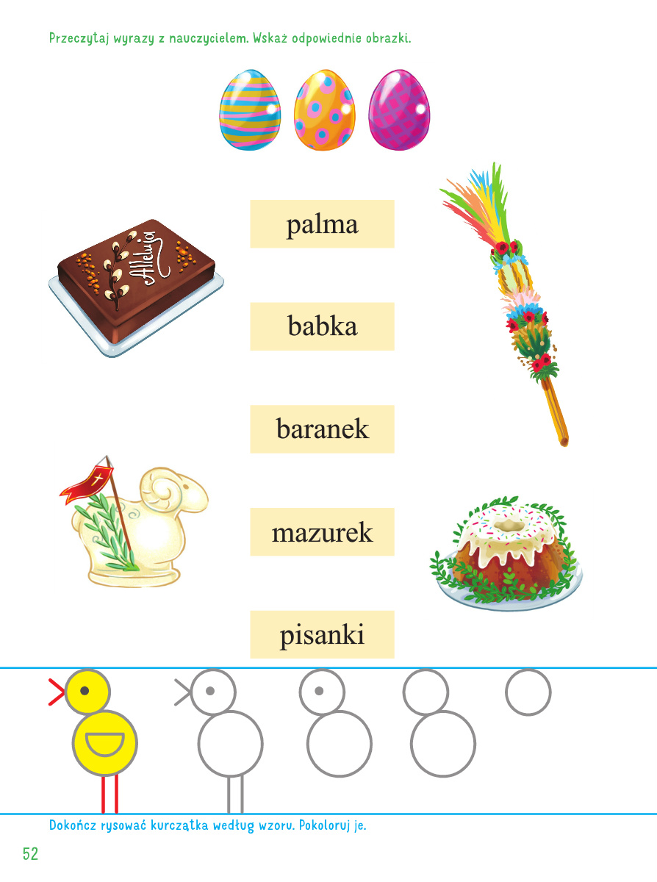
2. Odszukaj ukryte wyrazy
A | W | I | E | L | K | A | N | O | C | U
Z | K | J | L | O | P | T | E | R | R | R
E | T | O | U | Z | K | B | P | S | K | E
F | E | J | SZ | S | D | D | I | C | U | F
G | T | J | CH | Y | D | B | S | C | R | G
Y | B | J | L | B | CZ | T | A | C | CZ | J
Y | A | K | E | I | D | E | N | L | A | S
I | B | Ł | B | J | A | J | K | A | K | K
L | K | S | K | A | L | P | I | K | D | B
F | A | W | P | A | L | M | Y | J | L | A
H | O | R | B | R | Y | O | O | J | K | Z
S | B | A | R | A | N | E | K | I | U | I
M | F | T | B | Y | G | L | R | R | P | E

KURCZAK BARANEK KOSZYCZEK PISANKI PALMY BABKA
WIEKANOC BAZIE JAJKA CHLEB
3. Dokończ symetryczne ozdoby na jajkach
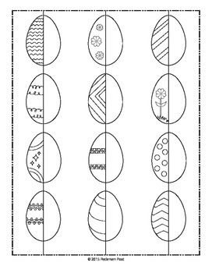

4.Wykonaj pracę plastyczną
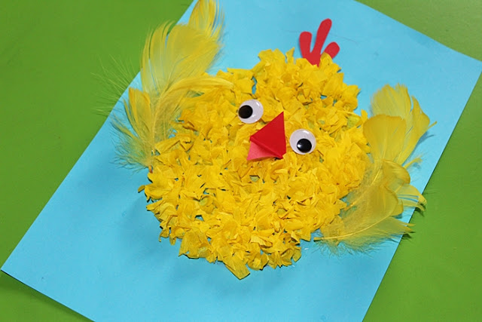
Potrzebne materiały:
Niebieska kartka A4, żółta bibuła, żółte piórka, czerwona kartka i gotowe samoprzylepne oczy
Etapy pracy:
1.Na niebieskiej kartce narysuj kształt jaja.
2. Wyklej jajo bibułą, nakładają kawałki bibuły na kredkę i przyklejej(bibuła będzie odstawać i przypominać piórka)
3. Z lewej i prawej strony wyklejonego bibułą jaja przyklej piórka to będą skrzydła.
4. Z czerwonej kartki wytnij dziób i grzebień kurczaczka i przyklej.
5. Przygotuj i przyklej oczy i GOTOWE!!!!

